需求分析
需求分析 1
1. 登录注册 6
1.1. 客户端/服务端 6
1.1.1. 登录 7
1.1.2. 注册 7
1.1.3. 修改密码 7
1.1.4. 忘记密码 7
1.2. 服务端 7
1.2.1. 用户管理 7
1.2.1.1. 查询用户详情 7
1.2.1.2. 查询用户订购产品 7
1.2.1.3. …… 7
2. 在线缴费 8
2.1. 基本收视费 8
2.1.1. 服务端 8
2.1.1.1. 根据智能卡号，与原有系统交互，获取用户信息 8
2.1.1.2. 设置缴费金额选项 8
2.1.1.3. 向原有系统发送请求，获取订单 8
2.1.1.4. 原有系统支付结果通知 9
2.1.2. 客户端 9
2.1.2.1. 提交订单 9
2.1.2.2. 提交支付 9
2.2. 收视1+1 9
2.2.1. 服务端 9
2.2.1.1. 设置缴费金额 10
2.2.1.2. 绑定增值业务产品到不同金额以供用户选择 10
2.2.1.3. 产品设置积分 10
2.2.1.4. 设置用户可以订购的产品数量 10
2.2.1.5. 其他通基本收视费流程 10
2.2.2. 客户端 10
2.2.2.1. 关联增值业务产品 10
2.2.2.2. 增值产品积分规则 10
2.2.2.3. 提交订单 10
2.2.2.4. 提交支付 10
3. 产品订购 11
3.1. 付费频道 11
3.1.1. 服务端 11
3.1.1.1. 获取吉林卫视付费频道信息到后台 12
3.1.1.2. 配置频道价格 12
3.1.1.3. 与原有系统对接开通对应频道 12
3.1.1.4. 产品设置积分 12
3.1.2. 客户端 12
3.1.2.1. 付费频道产品列表 12
3.1.2.2. 付费频道详情列表 12
3.1.2.3. 提交订单 12
3.1.2.4. 提交支付 12
3.2. 高清点播 13
3.2.1. 服务端 13
3.2.1.1. 参照付费频道 13
3.2.2. 客户端 13
3.2.2.1. 参照付费频道 14
3.2.2.2. 未订购双向业务的，此部分支付暂关停 14
3.3. 时移回看 14
3.3.1. 参照付费频道 14
3.4. 有限宽带 14
3.4.1. 参照付费频道 14
3.5. 融合套餐 14
3.5.1. 参照付费频道 15
3.6. 新业务 15
3.6.1. 参照付费频道 15
4. 业务办理 15
4.1. 有线初装 15
4.1.1. 服务端 16
4.1.1.1. 分公司管理 16
4.1.1.2. 地区管理（不同地区对应不同的分公司） 16
4.1.1.3. 安装类别管理 16
4.1.1.4. 提交申请，生成订单 16
4.1.1.5. 对接原有pc端系统，生成对应信息，等待分公司人员处理 16
4.1.1.6. 提供消息回复接口，方便工作人员反馈处理结果 16
4.1.2. 客户端 16
4.1.2.1. 选择地区 17
4.1.2.2. 选择安装类别 17
4.1.2.3. 提交订单 17
4.2. 互联网初装 17
4.2.1. 参照有线初装 17
4.3. 高清机顶盒 17
4.3.1. 服务端 17
4.3.1.1. 参照有线初装 18
4.3.1.2. 节目类别管理 18
4.3.2. 客户端 18
4.3.2.1. 参照有线初装 18
4.3.2.2. 选择节目类别 18
4.4. 高清一体机 18
4.4.1. 参照有线初装 19
4.5. 二终端 19
4.5.1. 参照有线初装 19
4.6. 用户报停 19
4.6.1. 参照有线初装 19
4.7. 用户迁移 19
4.7.1. 参照有线初装 19
4.8. 用户销户 19
4.8.1. 参照有线初装 20
5. 特惠特价 20
5.1. 本周特价 20
5.1.1. 服务端 20
5.1.1.1. 每周特价后台管理 21
5.1.1.2. 过期自动下线 21
5.1.1.3. 检查用户是否开通双向网络 21
5.1.1.4. 生成订单，支付，开通业务，并产生积分 21
5.1.2. 客户端 21
5.1.2.1. 产品列表 21
5.1.2.2. 提交订单 21
5.1.2.3. 提交支付 21
5.2. 体验专区 22
5.2.1. 服务端 22
5.2.1.1. 体验管理 22
5.2.1.2. 向吉林卫视系统触发授权 22
5.2.2. 客户端 22
5.2.2.1. 产品列表 23
5.2.2.2. 提交订单，触发授权，无需支付 23
5.3. 团购专区 23
5.3.1. 服务端 23
5.3.1.1. 团购管理 23
5.3.2. 客户端 23
5.3.2.1. 产品列表 24
5.3.2.2. 提交订单 24
5.3.2.3. 提交支付 24
6. 积分商城 24
6.1. 产品兑换 24
6.1.1. 服务端 25
6.1.1.1. 积分管理 25
6.1.2. 客户端 25
6.1.2.1. 产品列表 25
6.1.2.2. 提交订单 25
6.2. 商品兑换 25
6.2.1. 服务端 26
6.2.1.1. 商品管理 26
6.2.1.2. 领取方式 26
6.2.2. 客户端 26
6.2.2.1. 产品列表 26
6.2.2.2. 提交订单 27
6.3. 积分说明 27
6.3.1. 服务端 27
6.3.1.1. 积分返现管理 27
6.3.1.2. 返现方式 27
6.3.2. 客户端 27
6.3.2.1. 积分说明 28
6.3.2.2. 积分返现 28
7. 消息提醒 28
7.1. 服务端 28
7.1.1. 消息管理 29
7.1.2. 消息推送 29
7.2. 客户端 29
7.2.1. 消息列表 29
7.2.2. 清除消息 29
7.2.3. 消息推送 29
8. 线下活动 29
8.1. 服务端 30
8.1.1. 活动管理 30
8.2. 客户端 30
8.2.1. 活动列表 30
8.2.2. 活动详情 30
9. 我的订单 30
9.1. 服务端 31
9.1.1. 订单管理 31
9.1.1.1. 缴费订单 31
9.1.1.2. 订购订单 31
9.1.1.3. 业务办理订单 31
9.1.1.4. …… 31
9.2. 客户端 32
9.2.1. 订单列表 32
9.2.2. 订单详情 32
10. 故障报修 32
10.1. 服务端 32
10.1.1. 故障管理 32
10.1.1.1. 故障类别 33
10.1.1.2. 故障处理流程 33
10.2. 客户端 33
10.2.1. 订单提交 33
11. 会员中心 33
11.1. 服务端 33
11.1.1. 会员管理 34
11.1.2. 投诉管理 34
11.1.3. 使用帮助 34
11.2. 客户端 34
11.2.1. 我的资料 34
11.2.1.1. 资料完善 35
11.2.1.2. 智能卡绑定 35
11.2.2. 终端推广 35
11.2.3. 我的积分 35
11.2.4. 提醒设置 35
11.2.5. 我的客服 35
11.2.6. 服务投诉 35
11.2.7. 使用帮助 35

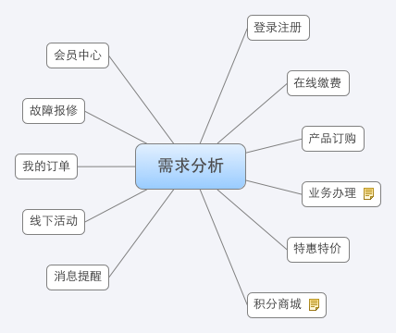

登录注册
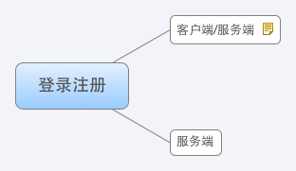

客户端/服务端
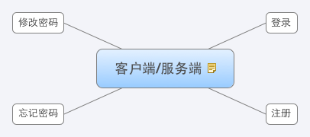
未登录用户：可浏览部分页面
未绑定智能卡的用户：只可浏览界面
绑定智能卡的用户：可缴费及产品订购

登录

注册

修改密码

忘记密码

服务端
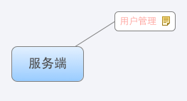

用户管理
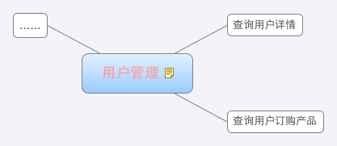
根据智能卡号，与原有系统交互，获取用户信息。
新功能（注册、密码等）是在原有系统上开发，还是基于原有系统在新系统开发？

查询用户详情

查询用户订购产品

……

在线缴费
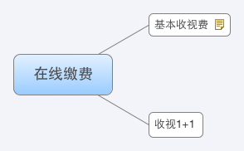

基本收视费
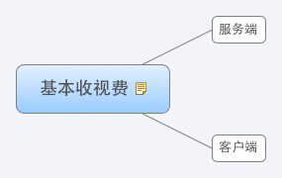
通用余额预存

服务端
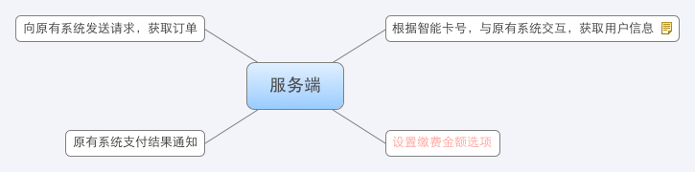

根据智能卡号，与原有系统交互，获取用户信息
可输入他人卡号，为他人代缴费

设置缴费金额选项

向原有系统发送请求，获取订单

原有系统支付结果通知

客户端
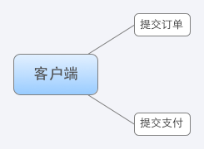

提交订单

提交支付
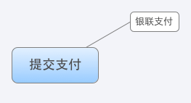

银联支付

收视1+1
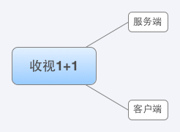

服务端
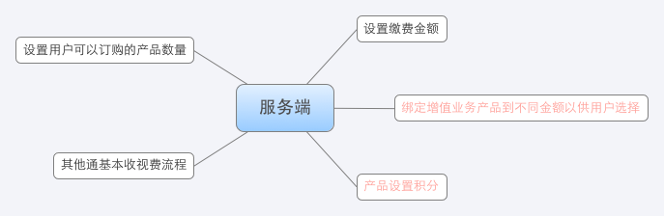

设置缴费金额

绑定增值业务产品到不同金额以供用户选择

产品设置积分

设置用户可以订购的产品数量

其他通基本收视费流程

客户端
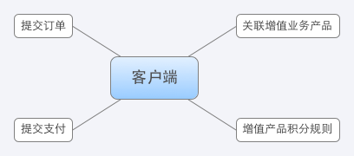

关联增值业务产品

增值产品积分规则

提交订单

提交支付

银联支付

产品订购
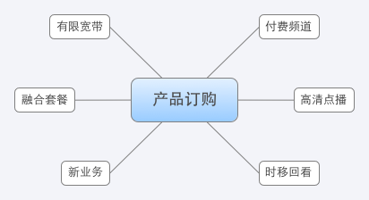

付费频道
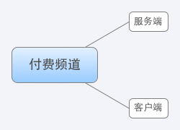

服务端
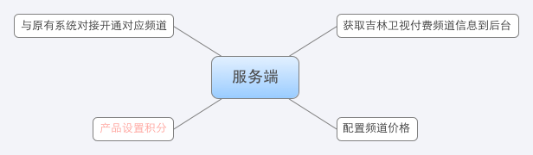

获取吉林卫视付费频道信息到后台

配置频道价格

与原有系统对接开通对应频道

产品设置积分

客户端
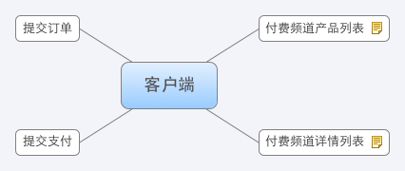

付费频道产品列表
产品汇总数量、浏览次数？、订购用户数

付费频道详情列表
可按年、月、日缴费

提交订单

提交支付

银联支付

高清点播
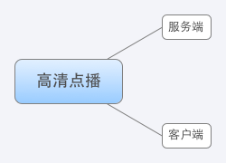

服务端
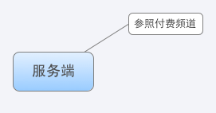

参照付费频道

客户端
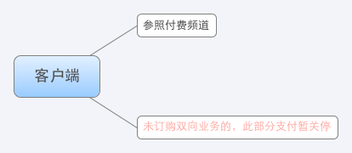

参照付费频道

未订购双向业务的，此部分支付暂关停

时移回看
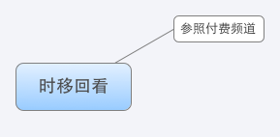

参照付费频道

有限宽带
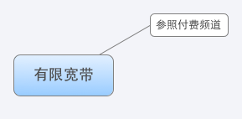

参照付费频道

融合套餐
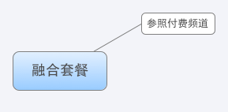

参照付费频道

新业务
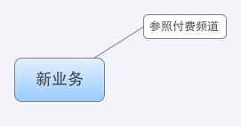

参照付费频道

业务办理
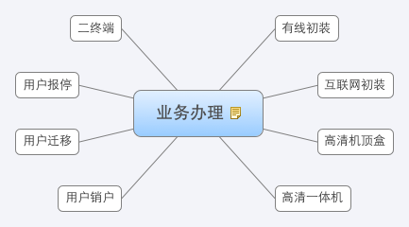
暂不执行线上支付，属于服务指南

有线初装
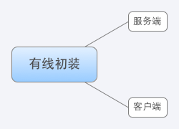

服务端
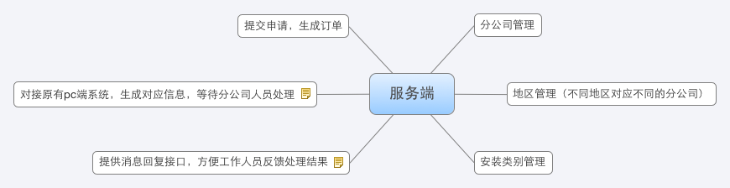

分公司管理

地区管理（不同地区对应不同的分公司）

安装类别管理

提交申请，生成订单

对接原有pc端系统，生成对应信息，等待分公司人员处理
对接分公司市场部PC提醒终端、有声提醒设备

提供消息回复接口，方便工作人员反馈处理结果
何种消息回复方式？

客户端
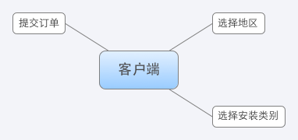

选择地区

选择安装类别

提交订单

互联网初装
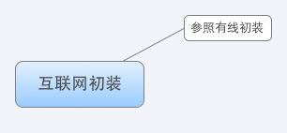

参照有线初装

高清机顶盒
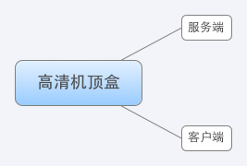

服务端
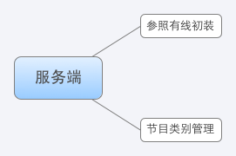

参照有线初装

节目类别管理

客户端
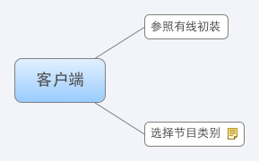

参照有线初装

选择节目类别
可选择按年、月申请

高清一体机
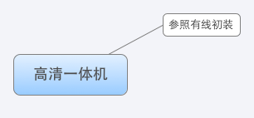

参照有线初装

二终端
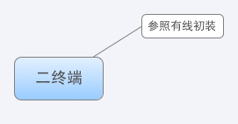

参照有线初装

用户报停
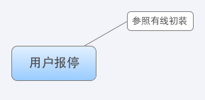

参照有线初装

用户迁移
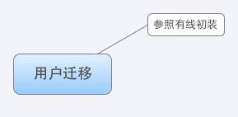

参照有线初装

用户销户
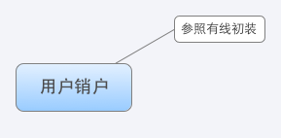

参照有线初装

特惠特价
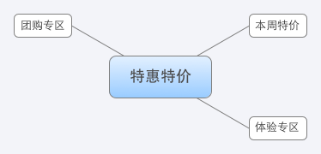

本周特价
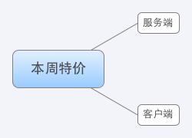

服务端
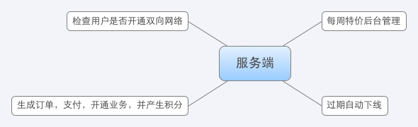

每周特价后台管理

过期自动下线

检查用户是否开通双向网络

生成订单，支付，开通业务，并产生积分

客户端
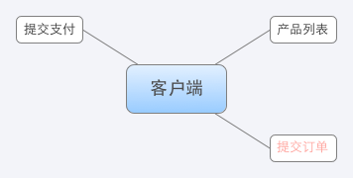

产品列表

提交订单

提交支付

银联支付

体验专区
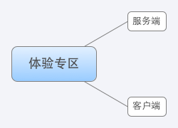

服务端
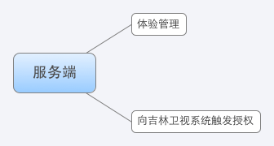

体验管理

向吉林卫视系统触发授权

客户端
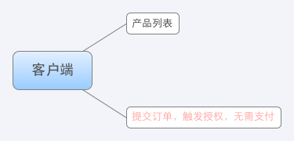

产品列表

提交订单，触发授权，无需支付

团购专区
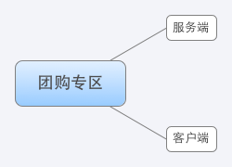

服务端
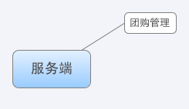

团购管理

客户端
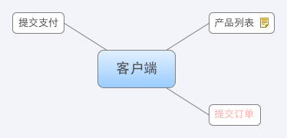

产品列表
人满截止

提交订单

提交支付

银联支付

积分商城
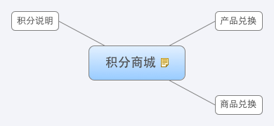
现有系统是否有积分系统？

产品兑换
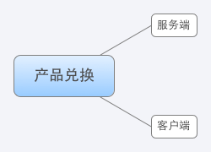

服务端
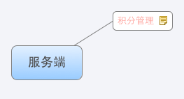

积分管理
积分规则？

客户端
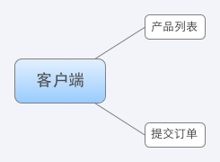

产品列表

提交订单

商品兑换
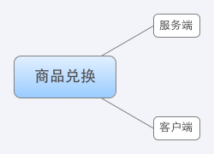

服务端
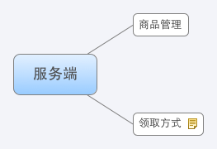

商品管理

领取方式
出公司产品外，可兑换生活用品或商品，领取方式？

客户端

产品列表

提交订单

积分说明
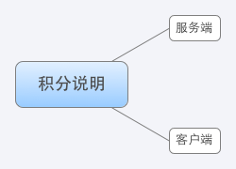

服务端
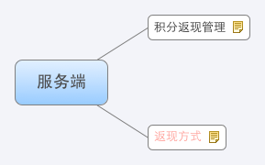

积分返现管理
对普通用户不开启，对社会代理商可开启

返现方式
支付宝返现

客户端
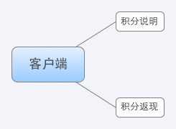

积分说明

积分返现
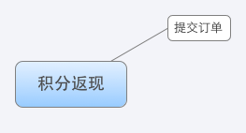

提交订单

消息提醒
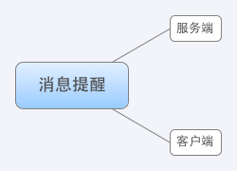

服务端
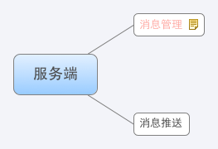

消息管理
催费提醒、订单信息、活动通知

消息推送

客户端
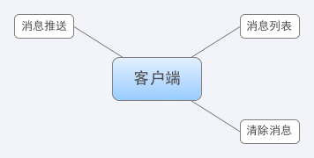

消息列表

清除消息

消息推送

线下活动
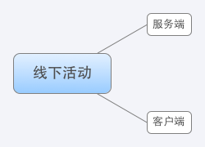

服务端
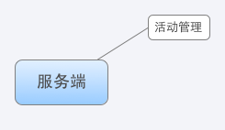

活动管理

客户端
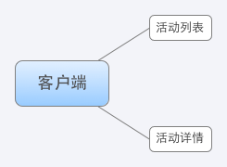

活动列表

活动详情

我的订单
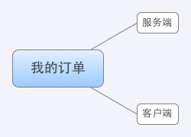

服务端
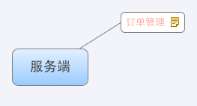

订单管理
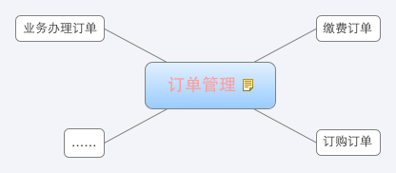
各类订单流程？

缴费订单

订购订单

业务办理订单

……

客户端
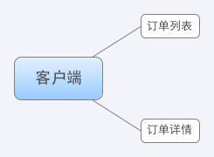

订单列表

订单详情

故障报修
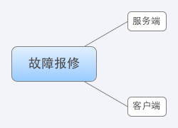

服务端
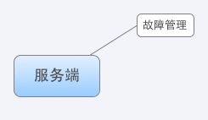

故障管理
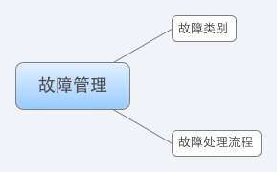

故障类别

故障处理流程

客户端
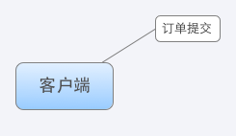

订单提交

会员中心
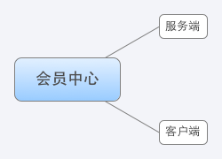

服务端
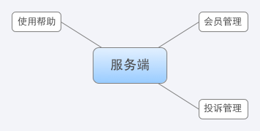

会员管理

投诉管理

使用帮助

客户端
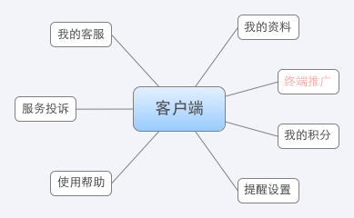

我的资料
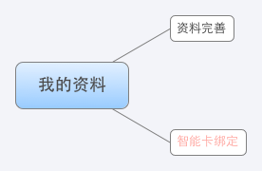

资料完善

智能卡绑定

终端推广

我的积分

提醒设置

我的客服

服务投诉

使用帮助

